ผลการปฏิบัติงานป้องกันปราบปราม
เดือน เมษายน พ.ศ.2569
3 เม.ย.69 เวลา 16.00 น.
พ.ต.อ.กัณต์ชวิศ โพธิ์ประสิทธิ์ ผกก.สภ.บ่อผุด พร้อมด้วย
พ.ต.ท.เจริญ เกิดแก้ว รอง ผกก.ป.ฯ, พ.ต.ท.อนุมัติ รื่นพานิช รอง ผกก.สส.ฯ. พ.ต.ท.ภาณุมาศ ชูเกื้อ สว.สส.ฯ, พ.ต.ต.บุญเชิด มณีชัย สวป.ฯ, พ.ต.ท.วีระศักดิ์ บัลลพ์วานิช สวป (ชส.)สภ.บ่อผุด
♦️นำกำลังข้าราชการตำรวจ สภ.บ่อผุด ร่วมกับ กำลังฝ่ายปกครอง, กำลังฝ่ายทหาร, ตำรวจท่องเที่ยวสมุย และ กำลัง ตม.สุราษฎร์ธานี(สมุย) รวมทั้งสิ้น 51 นาย ปล่อยแถวระดมกวามล้างอาชญากรรมในพื้นรับผิดชอบ

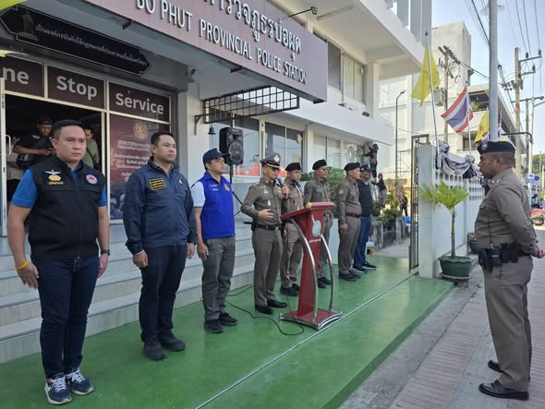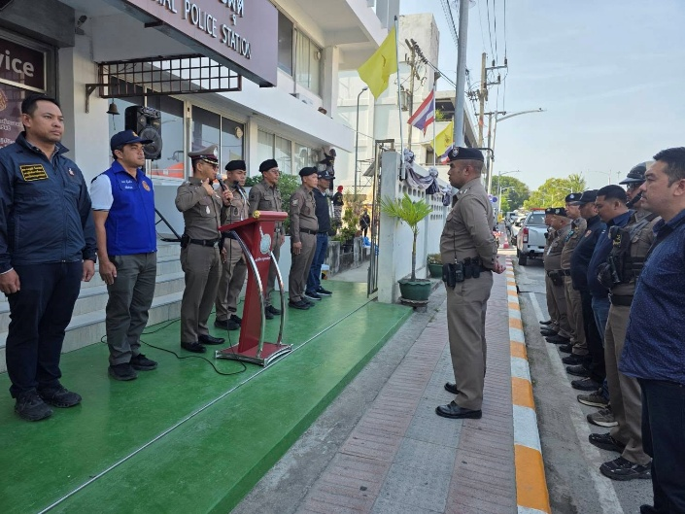
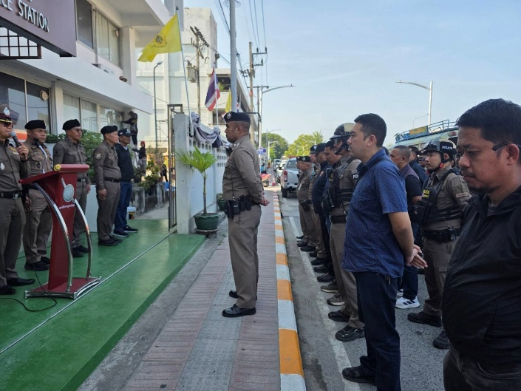
วันที่ 6 เมษายน 2569
▪️ร.ต.อ.สุชาติ ชิตพิทักษ์ รอง สวป.สภ.บ่อผุด
ปฏิบัติหน้าที่ร้อยเวร 20 สายตรวจเฉวงเขต1 เขต2
สายตรวจสามแยก สายตรวจปลายแหลม
ในระหว่างตั้งจุดสกัดหน้าหน่วยเฉวง ม.6 ต.บ่อผุด อ.เกาะสมุย จ.สุราษฎร์ธานี
เพื่อป้องกันเหตุอาชญากรรมในพื้นที่รับผิดชอบ
ได้จับกุมผู้ต้องหาได้ 1 ราย ตามพ.ร.บ.ยาเสพติด ส่งดำเนินคดีต่อไป

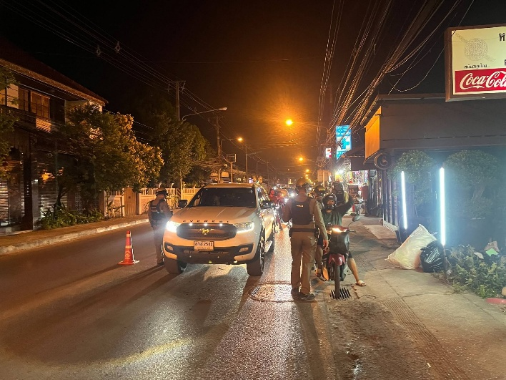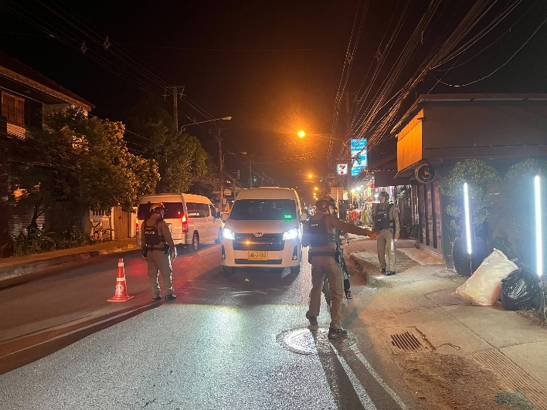
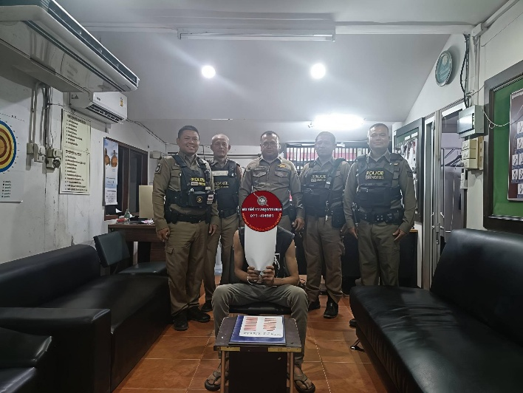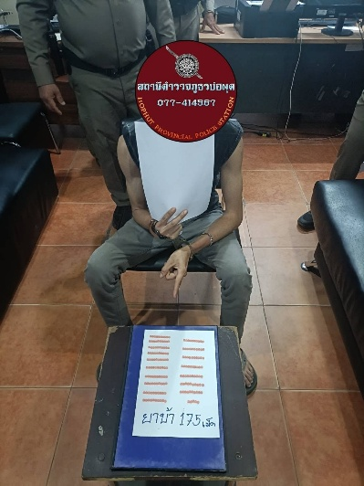
วันที่ 8 เม.ย.69
เวลา 11.00-16.30 น.
พ.ต.ท.เจริญ เกิดแก้ว รอง ผกก.ป. พ.ต.ท วีระศักดิ์ บัลลพ์วานิช สวป.(ชส.)ฯ พ.ต.ท.บุญเชิด มณีชัยสวป. พร้อม จนท.ชมส.ฯ, กำลังชุดสืบสวน, สายตรวจตำบลบ้านละไม และ กำลัง อส.ตร.สภ.บ่อผุด ร่วมกับ จนท.รพ.สต.มะเร็ต, กรรมการชุมชนละไมบ้านทุ่ง และชุมชนละไมชายทะเล
ดำเนินการตามโครงการตำบลยั่งยืน ฯ
-กิจกรรมแนะนำโครงการแนวทางการปฎิบัติตามแนวทางการบำบัดโดยกระบวนการ CBTx
-กิจกรรมคัดกรองผู้ป่วยเพื่อดำเนินการลง ระบบ บ.ส.ต.ของสาธารณสุข
-กิจกรรมพบคุณหมอ ให้ความรู้ทักษะการลดละเลิกยาเสพติด
- -ผู้บำบัดเข้าร่วมโครงการ 26 คน

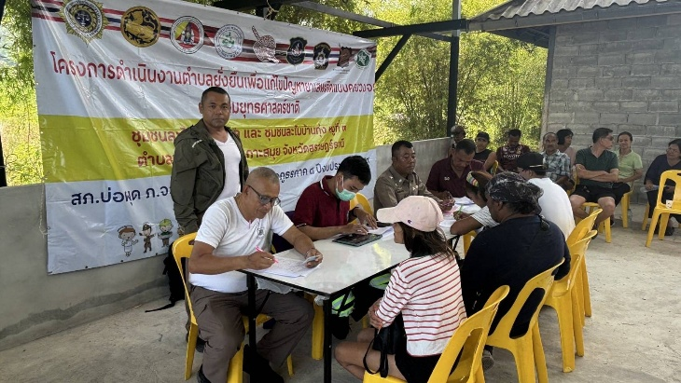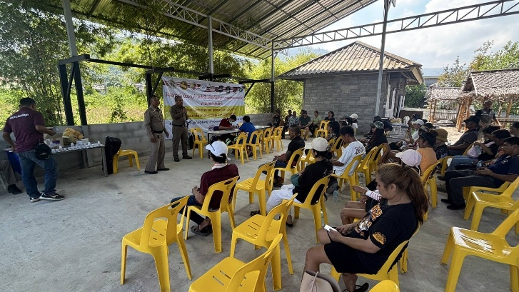

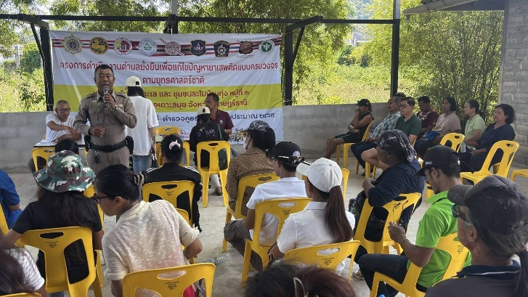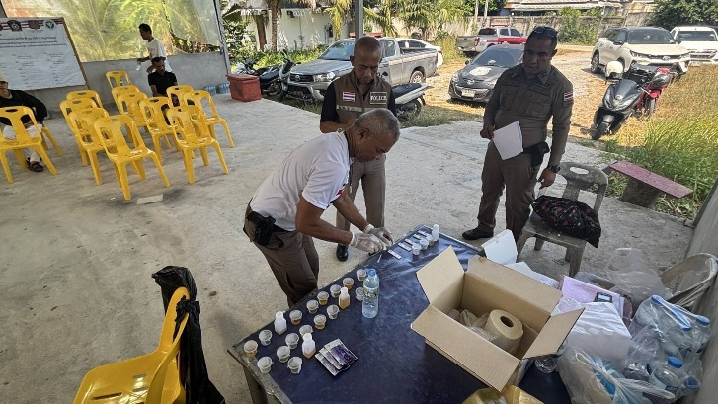

วันศุกร์ ที่ 10 เม.ย.69 เวลา 18.20 นน
พ.ต.อ.กัณต์ชวิศ โพธิ์ประสิทธิ์ ผกก.สภ.บ่อผุด
ได้มาตรวจเยี่ยมศูนย์ปฏิบัติการร่วมป้องกันและลดอุบัติเหตุทางถนน ทางน้ำ และทางอากาศเทศกาลสงกรานต์
ช่วงเวลาวันที่ 10-16 เม.ย. พ.ศ.2569 อำเภอเกาะสมุย จว.สุราษฎร์ธานี
พร้อมทั้งมอบสิ่งของอาหารเครื่องดื่มฯ เพื่อเป็นขวัญและกำลังใจให้กับผู้ปฏิบัติหน้าที่
ณ จุดบริการร่วมบริเวณ หน้าหอประชุุมกาญจนาภิเษก ม.3 ต.อ่างทอง อ.เกาะสมุย จว.สุุราษฎร์ธานี

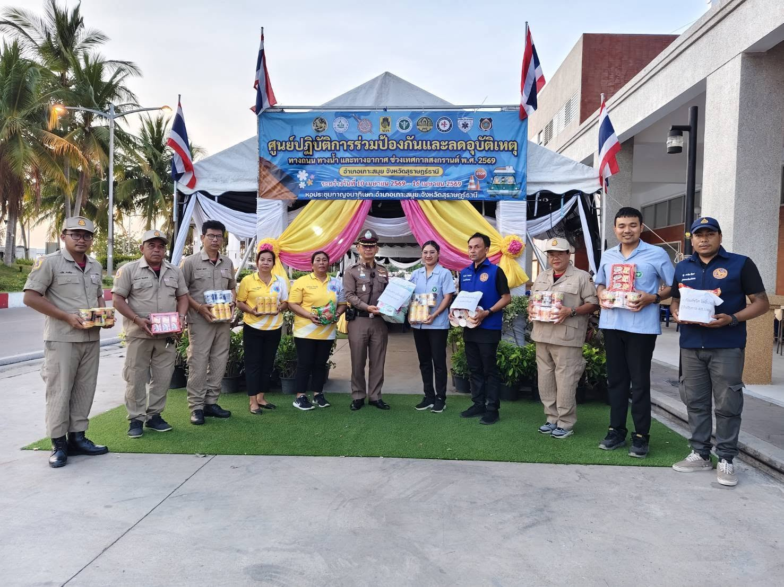
วันนี้ 10 เมษายน 2569 เวลา 20.00-21.30 น.
ร.ต.ท.เกษม รักษ์ชู รอง สว.(ป.)สภ.บ่อผุด ปฎิบัติหน้าที่ร้อยเวร 20 สายตรวจเฉวงเขต1 เขต2 , อส.ตร.เฉวง
ตั้งจุดสกัดถนนทางลัดสนามบิน หมู่ 2 ต.บ่อผุด อ.เกาะสมุย จ.สุราษฎร์ธานี
เพื่อป้องกันเหตุอาชญากรรมในพื้นที่รับผิดชอบ
จับกุมนายอิทธิพล อายุ 42 ปี
ได้แจ้งข้อหา “มียาเสพติดให้โทษประเภท 1 (ยาบ้าและยาไอซ์) ไว้ในครอบครองโดยผิดกฎหมาย”
ของกลาง ยาบ้าจำนวน 386 เม็ด ยาไอ์จำนวน 17.47 กรัม ส่งพนักงานสอบสวนดำเนินคดีต่อไป
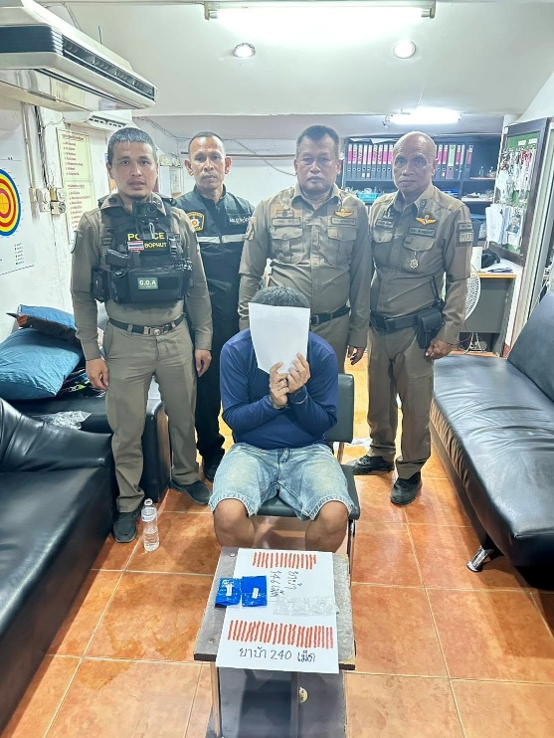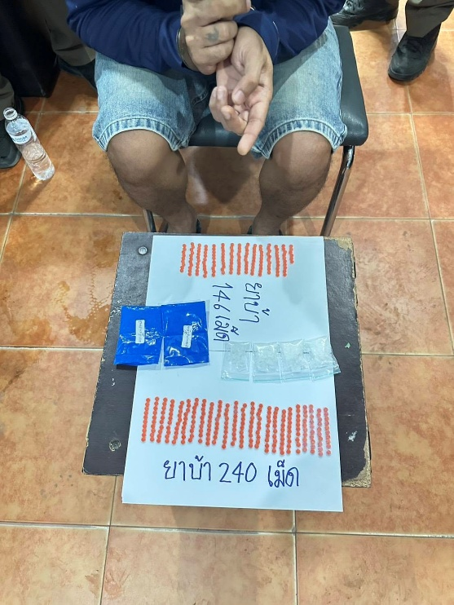
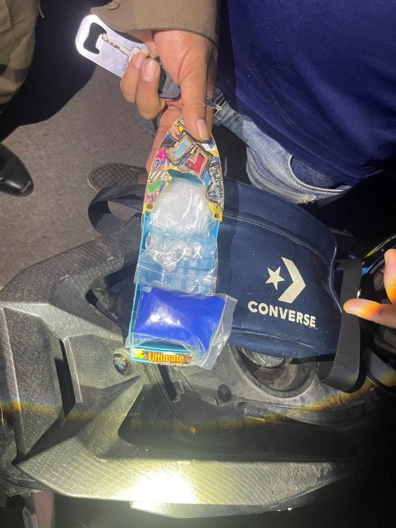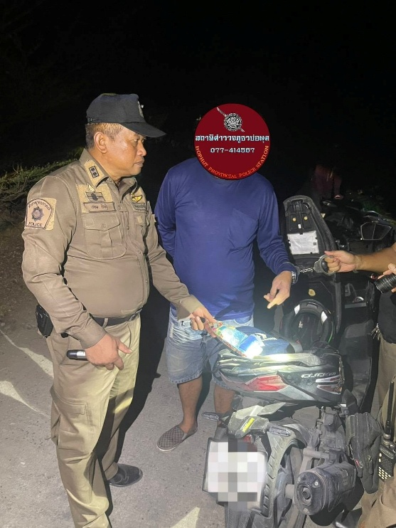

วันที่ 13 เมษายน 2569 เวลา 16.00 น.
พ.ต.อ.กัณต์ชวิศ โพธิ์ประสิทธิ์ ผกก.สภ.บ่อผุด
พร้อมด้วย พ.ต.ท.เจริญ เกิดแก้ว รอง ผกก.ป.สภ.บ่อผุด พ.ต.ท.บุญเชิด มณีชัย สวป.สภ.บ่อผุด
ร่วมกับ ตำรวจท่องเที่ยว , ตำรวจตรงคนเข้าเมือง,ปกครองอำเภอเกาะสมุย,กอ.รมน.ภาค 4 ,รปภ ห้างเซลทรัล ปล่อยแถว ดูแลความเรียบร้อยและความปลอดภัยนักท่องเที่ยวช่วงเทศกาลสงกรานต์ ณ เซลทรัล สมุย

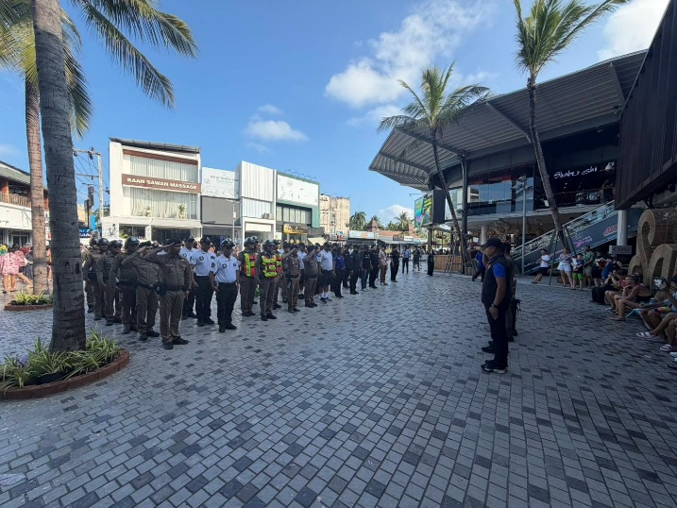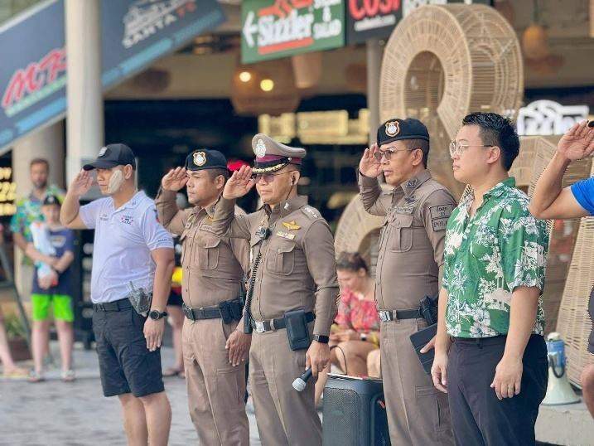
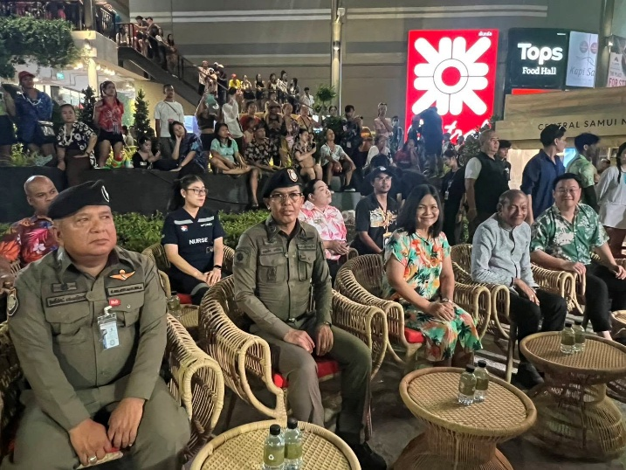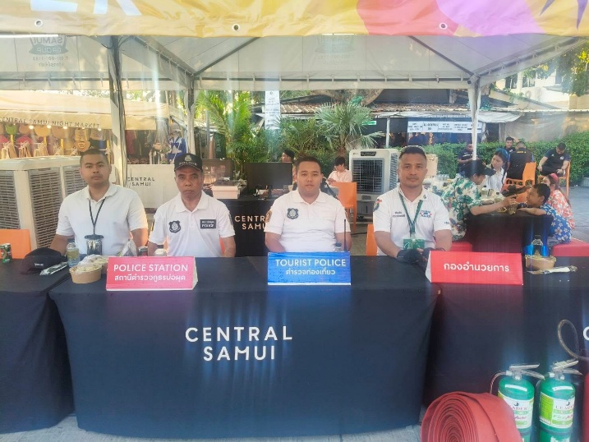

วันที่ 16 เมษายน 2569 เวลาประมาณ 08.00-10.30น.
เจ้าหน้าที่โดย ร.ต.ต.วีระพล ไสยกิจ ร.ต.ต.บรรจง นาควงศ์
ปฎิบัติหน้าที่สายตรวจรถจักรยานยนต์บ้านปลายแหลม
ออกตรวจหาดเชิงมน ร้านทองสามสุวรรณ ปั้มน้ำมันคาลเท็กซ์เชิงมน(รถน้ำมันไม่มาส่งสินค้า)ท่าเรือผู้ใหญ่นนท์
-stop walk and talk
-ตรวจเยี่ยมประชาชน 1 ราย ลว.เส้นทาง จุดเสี่ยง เพื่อป้องกันเหตุ ลดอาชญกรรม มั่วสุมและแข่งรถในทางสร้างความเชื่อมั่นความปลอดภัยแก่นักท่องเที่ยว

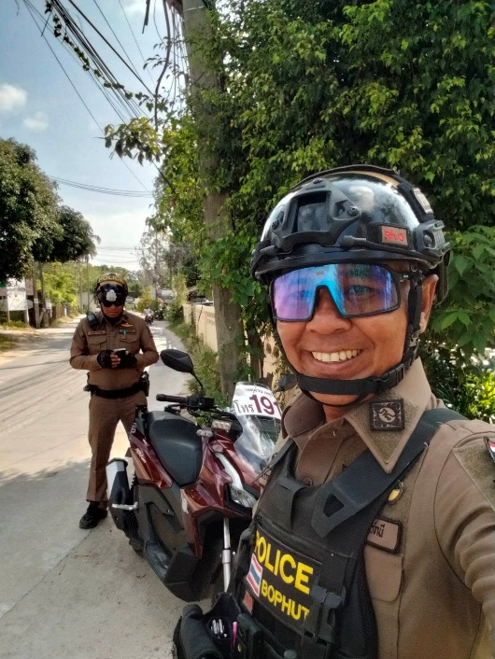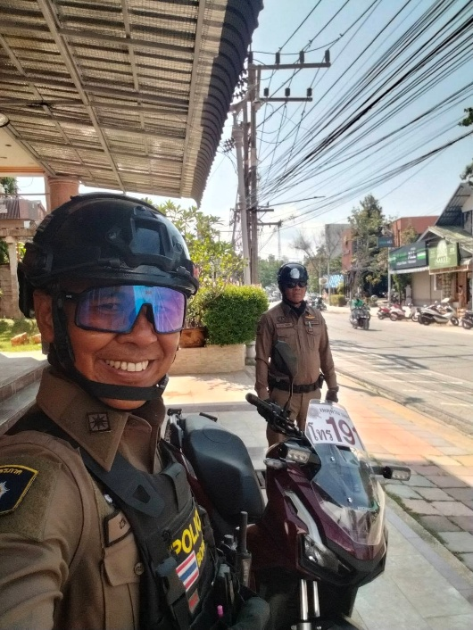
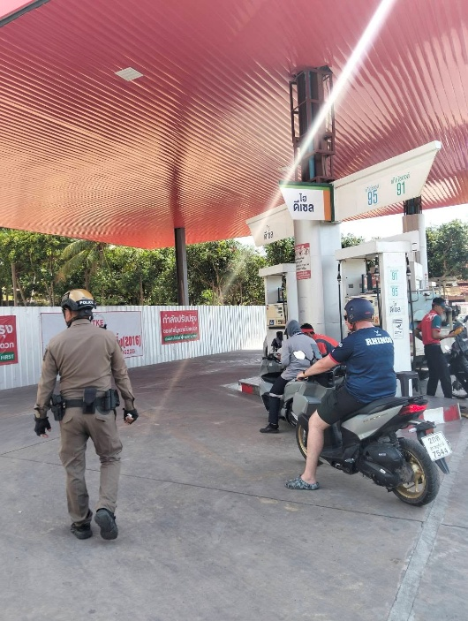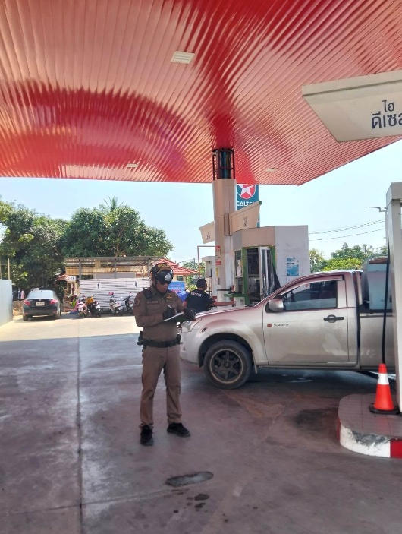

เรียนผู้บังคับบัญชา ตำรวจภูธรภาค 8 ภ.จว.สุราษฎร์ธานี สภ.บ่อผุด วันที่ 30 เมษายน 2569
ภายใต้อำนวยการของ พ.ต.อ.กัณต์ชวิศ โพธิ์ประสิทธิ์ ผกก.สภ.บ่อผุด พ.ต.ท.เจริญ เกิดแก้ว รอง ผกก.ป.สภ.บ่อผุด
พ.ต.ท.บุญเชิด มณีชัย สวป.สภ.บ่อผุด
เจ้าหน้าที่โดย ร.ต.อ.นรินทร์ ถิ่นแก้ว รอง สวป. สภ.บ่อผุด ปฏิบัติหน้าที่ร้อยเวร 20 พร้อม ว.30 ว.4 ว.10 จุดเสี่ยง ร้านทอง โรงรับจำนำ ห้างสรรพสินค้า เพื่อป้องกันเหตุ และสร้างความเชื่อมั่นให้แก่ประชาชนและนักท่องเที่ยว

